Appendix A.
Appendix A includes the following scales: a) grit b) emotions and c) burnout.

Foreign Language Teacher Grit Scale (FLTGS)

(Perseverance of Effort and Consistency of Interest)

Table 1
Perseverance of Effort
English items with references (if any) | Persian items
1- I am a hard-working English teacher.  )Morell et al., 2020; Sudina et al., 2021; Teimouri et al., 2022) | من یک معلم زبان انگلیسی سخت کوش هستم.
2- Regardless of how long it takes me to achieve, I work hard toward my English teaching goals.  (Clark & Malecki, 2019) | صرف نظر از اینکه چه مدت طول می کشد، من سخت تلاش می کنم تا اهداف تدریس زبان انگلیسی خود را .انجام دهم
3- Regardless of how difficult my English teaching tasks are, I work hard to complete them.  (Alamer, 2021; Morell et al., 2021) | صرف نظر از اینکه وظایف آموزش انگلیسی من چقدر دشوار است، من برای تکمیل کردن آنها سخت کار می کنم.
4- I work hard to enhance my English teaching strengths. | من سخت تلاش می کنم تا نقاط قوت آموزش انگلیسی خود را افزایش دهم.
5- I try to achieve the goals I set for my English teaching.  (Alamer, 2021; Clark & Malecki, 2019) | سعی می کنم به اهدافی که برای تدریس زبان انگلیسی ام تعیین کرده ام برسم.
6- I am committed to devoting my best effort to achieve my English teaching goals.  (Alamer, 2021) | من متعهد هستم که تمام تلاش خود را برای رسیدن به اهداف تدریس زبان انگلیسی خود انجام دهم.
7- I finish whatever I begin related to my teaching plans and goals.  (Morell et al., 2021; Sudina et al., 2021) | من هر کاری که مربوط به برنامه ها و اهداف تدریس ام شروع کرده باشم را تمام می کنم.
Notes. The asterisk (*) indicates negatively keyed items.

Table 2
Consistency of Interest
English items with references | Persian items
1- I never lose my interest in teaching English.  (Teimouri et al., 2022) | هیچ وقت علاقه ام به آموزش زبان انگلیسی را از .دست نمی دهم
2- I stay interested in teaching English even when I feel discouraged/disappointed.  (Morell et al., 2021) | من حتی وقتی احساس ناامیدی/دلسردی می کنم همچنان علاقه مند به آموزش انگلیسی هستم.
3- I remain interested in English teaching even if I face difficulties and challenges.  (Duckworth & Quinn, 2009; Morell et al., 2021) | من همچنان علاقه مند به آموزش انگلیسی هستم حتی اگر با مشکلات و چالش هایی روبرو شوم.
4- I have remained passionate about teaching English since I started my job.  (Teimouri et al., 2022) | از زمانی که کارم را شروع کردم همچنان علاقه مند به تدریس زبان انگلیسی هستم.
5- No matter how difficult it is, I remain interested in my teaching.  (Morell et al., 2021) | هر چقدر هم که تدریس دشوار باشد، من همچنان به آن علاقه مندم.
6- I become interested in language teaching at the beginning of the academic year but lose interest at the end.*  (Alamer, 2021; Teimouri et al., 2022) | من در ابتدای سال تحصیلی به تدریس زبان علاقه مند می شوم اما در پایان علاقه خود را از دست می دهم.
7- When time passes, my level of interest in teaching decreases.*  (Alamer, 2021; Teimouri et al., 2022) | با گذشت زمان میزان علاقه من به تدریس کاهش می یابد.
Notes. The asterisk (*) indicates negatively keyed items.

Emotions Scale
(Enjoyment, Anxiety, and Boredom, from Frenzel, et al., 2013)
Table 3
Enjoyment
English Items | Persian Items
1. I generally enjoy teaching. | من به طور کلی از تدریس لذت می برم.
2. I generally have so much fun teaching that I gladly prepare and teach my lessons. | به طور کلی آنقدر تدریس برام لذت بخش است که با کمال میل درسهایم را تهیه و تدریس می کنم.
3. I generally teach with enthusiasm. | من به طور کلی با اشتیاق تدریس می کنم.
4. I often have reasons to be happy while I teach. | من اغلب دلایلی برای خوشحالی در حالی که تدریس می کنم دارم.

Table 4
Anxiety
English Items | Persian Items
1. I generally feel tense and nervous while teaching. | من به طور کلی هنگام تدریس احساس تنش و عصبانیت می کنم.
2. I am often worried that my teaching is not going so well. | من اغلب نگران این هستم که تدریس من خیلی خوب پیش نمی رود.
3. Preparing to teach often cause me to worry. | آمادگی برای آموزش اغلب باعث نگرانی من می شود.
4. I feel uneasy when I think about teaching. | وقتی به تدریس فکر می کنم احساس ناراحتی می کنم..

Table 5
Boredom
English Items | Persian Items
1. Teaching sounds boring to me. | تدریس برای من خسته کننده است.
2. Because the time drags I frequently look at my watch. | چون زمان میگذرد و من مرتباً به ساعتم نگاه می کنم.
3. Teaching the Materials are boring to me. | آموزش مفاد درسی برای من کسل کننده است.
4. Students and classroom environment make me bored. | دانش آموزان و محیط کلاس من را خسته می کنند.

Burnout Scale
(Emotional Exhaustion, Depersonalization, and Reduced Personal Accomplishment, from Maslach & Jackson, 1981).

Table 6
Emotional Exhaustion
English Items | Persian Items
1. I feel emotionally drained from my work. | احساس می کنم از نظر عاطفی از کار خود خسته شده ام.
2. I feel used up at the end of the workday. | احساس می کنم در پایان روز کاری فرسوده شده ام.
3. I feel fatigued when I get up in the morning and have to face another day on the job. | صبح که از خواب بیدار میشوم و مجبورم با یک روز کاری دیگر روبرو شوم احساس خستگی میکنم.
4. Working with people all day is really a strain on me. | کار در تمام طول روز با مردم واقعاً برای من سنگینی .می کند
5. I feel burned out from my work. | احساس میکنم از کارم خسته شده ام.
6. I feel frustrated by my job. | .احساس میکنم از کارم ناامید شده ام
7. I feel I am working too hard on my job. | احساس می کنم خیلی سخت کار می کنم.
8. Working with people directly puts too much stress on me. | مستقیما کار کردن با مردم استرس زیادی را به من تحمیل میکند.
9. I feel like I am at the end of my rope. | احساس میکنم به آخر خط رسیده ام.

Table 7
Depersonalization
English Items | Persian Items
1. I feel I treat some students as if they were impersonal objects. | احساس می کنم با بعضی از دانش آموزان طوری رفتار می کنم که گویی اشیا هستند.
2. I have become more callous toward people since I took this job. | من از وقتی این شغل را گرفتم نسبت به مردم بی احساس ترم.
3. I worry that this job is hardening me emotionally. | من نگرانم که این کار از نظر احساسی من را سخت می کند.
4. I do not really care what happens to some students. | من واقعاً برایم مهم نیست که چه اتفاقی برای برخی از .زبان آموزان می افتد
5. I feel students blame me for some of their problems. | احساس میکنم زبان آموزان مرا بخاطر برخی از مشکلاتشان سرزنش میکنند.

Table 8
Reduced Personal Accomplishment
English Items | Persian Items
1. I can easily understand how my students feel about things. | من به راحتی می توانم درک کنم که زبان آموزان من .نسبت به مسائل چه احساسی دارند
2. I deal very effectively with the problems of my students. | برخورد من با مشکلات زبان آموزانم بسیار موثر است.
3. I feel I am positively influencing other people’s lives through my work. | من احساس می کنم که از طریق کار خود بر .زندگی دیگران تأثیر مثبت می گذارم
4. I feel very energetic. | .احساس می کنم بسیار پرانرژی هستم
5. I can easily create a relaxed atmosphere with my students. | من به راحتی می توانم با زبان آموزانم یک فضای آرام .ایجاد کنم
6. I feel exhilarated after working closely with my students. | من بعد از همکاری نزدیک با دانش آموزانم احساس خوشحالی می کنم.
7. I have accomplished many worthwhile things in this job. | من بسیاری از کارهای ارزشمند را در این شغل انجام داده ام.
8. In my work, I deal with emotional problems very calmly. | من در شغلم خیلی آرام با مشکلات عاطفی کنار می آیم.
Note. All items were reverse-coded so that a higher score shows more reduced personal accomplishment.

Appendix B.
A note on using exploratory factor analysis on FLTGS
It is worth mentioning that although we conducted confirmatory factor analysis as our major analytical procedure for validating our FLTGS, we also report the results of exploratory factor analysis (EFA) on the same dataset. The major reason we did not conduct EFA as part of the main study was that we had to split the dataset into two parts: the first half of the sample used for EFA and the second half used for CFA. However, the rather small sample size did not allow us to run both analyses. In spite of this, we decided to run EFA on the same data that CFA was conducted for the interested readers. Therefore, we conducted EFA using principal component analysis with oblique rotation. The analysis showed two factors with eigenvalues above 1 accounting for 59.75% of the variance in the data. Consistently, scree plot (see Figure 1) showed a two-factor solution for the data. All items had factor loadings above .40 and no cross-loadings were detected. As can be seen in Table 1, all items developed to measure CI and PE loaded on the corresponding factors.
Figure 1
Scree Plot of the FLTGS Items
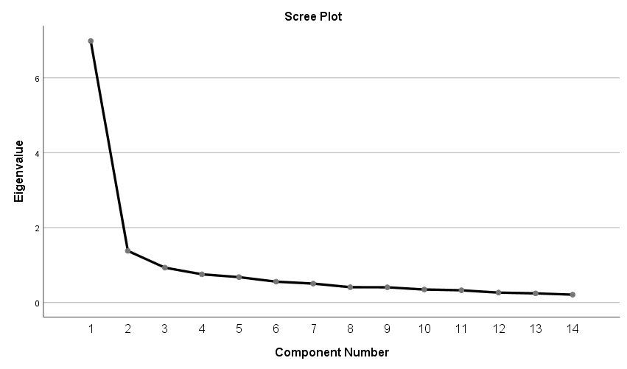

Table 1
Components and Factor Loadings of FLTGS Items Obtained from PCA
Items | Component
Items | 1 | 2
Cons7 | .929
Cons4 | .769
Cons3 | .751
Cons1 | .728
Cons5 | .692
Cons6 | .686
Cons2 | .661
Pers5 |  | .852
Pers4 |  | .838
Pers6 |  | .815
Pers1 |  | .654
Pers7 |  | .648
Pers2 |  | .555
Pers3 |  | .536
Note. Cons = consistency of interest; Pers = perseverance of effort

Appendix C.
Standardized Regression Weights from Confirmatory Factor Analysis
Table 1
Standardized Regression Weights from Confirmatory Factor Analysis
 | PE |  | CI |  | Enjoyment |  | Anxiety |  | Boredom |  | EE |  | Dep. |  | Red. Acc.
 | Std. | SE | Std. | SE | Std. | SE | Std. | SE | Std. | SE | Std. | SE | Std. | SE | Std. | SE
Item 1 | .654 | .051 | .685 | .058 | .698 | .082 | .506 | .081 | .797 | .045 | .821 | .043 | .496 | .083 | .491 | .052
Item 2 | .724 | .044 | .708 | .061 | .842 | .027 | .492 | .069 | .656 | .050 | .655 | .064 | .783 | .070 | .562 | .061
Item 3 | .764 | .038 | .813 | .030 | .866 | .027 | .487 | .078 | .679 | .062 | .714 | .047 | .570 | .074 | .658 | .047
Item 4 | .648 | .054 | .837 | .033 | .736 | .049 | .780 | .048 | .647 | .048 | .536 | .068 |  |  | .734 | .048
Item 5 | .755 | .039 | .807 | .037 |  |  |  |  |  |  | .913 | .021 |  |  | .679 | .049
Item 6 | .745 | .045 | .512 | .085 |  |  |  |  |  |  | .843 | .034 |  |  | .567 | .061
Item 7 | .652 | .052 | .740 | .040 |  |  |  |  |  |  |  |  |  |  | .604 | .060
Note. Std. = standardized regression weights, SE = standard error.

Clark, Kelly N. & Christine K. Malecki. 2019. Academic Grit Scale: Psychometric properties and associations with achievement and life satisfaction. Journal of school psychology 72. 49-66. https://doi.org/10.1016/j.jsp.2018.12.001

